



**Hostinec Rudíkov**

**a KČT, odbor Třebíč**

Vás zvou v sobotu

**17. 5. 2025**

**do hostince U kostela**

**„sele na rožni“**

**Výchozí místo:** každý si volí sám (pěšky nebo na kole)

**Posezení s občerstvením: od 11.00 hodin do večera.**

**Možnost zakoupení i domů.**

**Doporučené pěší trasy do Rudíkova:**

* Trasa 8 km: Trnava – Rudíkov
* Trasa 14 km: Třebíč – Ptáčov – Nárameč – Rudíkov
* Trasa 18 km: Třebíč – Dubiny – Jelení hlava – Rudíkov
* Trasa 1,1 km: přijet vlakem z Třebíče v 9.44 (10.26 Rudíkov)
* Trasa 20 m: přijet autobusem z Třebíče v 11.30 (12.08 Rudíkov)

**Zpět z Rudíkova:**

* autobusem v 14.18, 18.39
* vlakem v 15.30, 17.30
* pěšky

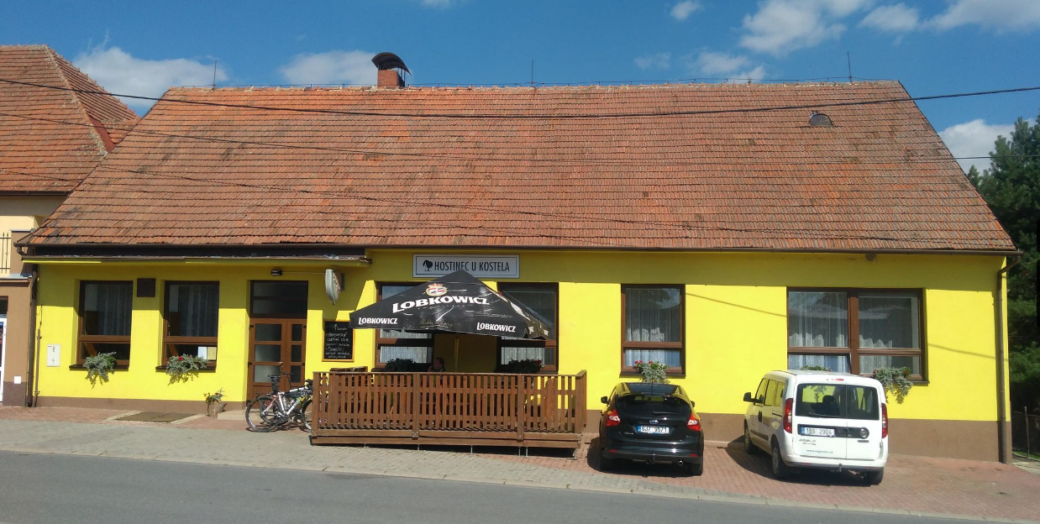

**Kontakt**: hostinec Rudíkov, J. Nožička, tel. 608 908 108

KČT Třebíč, L. Tomáš, tel. 776 143 13